ДОКУМЕНТАЦИЯ ПОЛЬЗОВАТЕЛЯ.

1. Введение

  - Область применения
Система поддержки учебного процесса - это автоматизированная информационная система, предоставляющая учащимся контролируемый доступ к учебным материалам, преподавателю - возможность руководить процессом обучения и отслеживать его эффективность, поддерживая учебно-организационную деятельность. Система интегрирована с информационными системами «Деканат» и «Системой защиты» с целью наиболее эффективной и безопасной работы с данными.

  - Краткое описание возможностей
Система поддержки учебного процесса предназначена для:
- проведения учебно-административной работы: составление учебных групп, мониторинга учебного процесса - формирование ведомостей, фиксация результатов контроля (зачеты, экзамены, курсовые и дипломные проекты);
- контроля количества пройденного материала и качества его усвоения;
- работы в асинхронном режиме с возможностью индивидуального подхода к учащемуся;
- обмена информацией посредством сообщений, консультаций, событий;
- разделения доступа к информации участников учебного процесса по ролям: гость, студент, преподаватель, администратор;
- обеспечения учащихся различными типами учебных материалов — электронными учебниками, тестами, симуляциями и лабораторными работами;

  - Уровень подготовки пользователя
Вследствие использования веб-интерфейса и разделения на отдельные рабочие области для каждого из типов пользователей, взаимодействие с системой не требует особых знаний. Достаточно навыков работы с любым веб-браузером.

  - Перечень эксплуатационной документации, с которой необходимо ознакомиться пользователю
Для начала работы с системой пользователю достаточно ознакомиться с настоящим руководством пользователя.

2. Назначение и условия применения
Система позволяет выполнять следующие действия:
Регистрация пользователя
Назначение прав доступа пользователю
Создание группы студентов
Создание дисциплины
Назначение группы на курс
Назначение преподавателя на курс
Редактирование дисциплины
Редактирование состава группы учащихся
Создание заданий и подзаданий с добавлением соответствующих файлов
Назначение заданий на группу или индивидуальных заданий
Добавление решений
Добавление преподавателем метод. материалов
Добавление комментариев к решениям студентов
Просмотр журналов успеваемости
Проведение консультаций
Оповещение о событиях
Общение студентов с преподавателем посредством сообщений

3. Подготовка к работе
Пользователь при помощи веб-браузера открывает сайт по адресу http://niais.kemsu.ru. Теперь он может войти в систему, использовав свои логин и пароль, выданные администратором. После авторизации в системе пользователь окажется в рабочей области, соответствующей типу пользователя.

4. Работа с системой (описание операций)
В качестве вспомогательных элементов навигации используются кнопка - возврат на предыдущую страницу или операцию, и кнопка - скрывающая элементы выбора текущих факультета, специальности и дисциплины (рисунок 1).
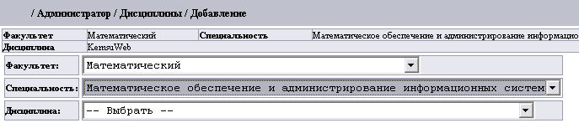
Рисунок 1 – Элементы выбора текущих факультета, дисциплины и специальности

Взаимодействие пользователя с системой осуществляется посредством одной из трёх рабочих областей: администратора, преподавателя и студента. В зависимости от типа зарегистрированного пользователя, после его авторизации ему доступен только соответствующая рабочая область. Для незарегистрированных пользователей предусмотрен гостевой режим доступа, в котором они могут просмотреть главную страницу системы, текущий список в учебном процессе и программы повышения квалификации работников образования.

4.1 Рабочая область администратора
Функционал администратора:

А. Дисциплины:
- Добавление дисциплины из деканата
- Создание отдельной дисциплины
- Редактирование дисциплин
- Назначение преподавателя на дисциплину
- Назначение групп на дисциплину
- Создание групп
- Добавление групп из деканата
- Редактирование состава групп

Б. Преподаватели:
- Регистрация пользователей, назначение прав
- Просмотр списка существующих преподавателей.
- Поиск в списке зарегистрированных пользователей.
- Редактирование привилегий и информации существующих преподавателей.

В. Группы:
- Просмотр списка групп, зарегистрированных в системе и их состава.
- Изменение состава групп.
- Создание новых групп, в том числе дочерних групп.
- Удаление групп.

С рабочего стола администратора (рисунок 2) можно перейти в следующие разделы:
- Дисциплины
- Преподаватели
- Группы
Также можно перейти на рабочий стол преподавателя, при наличии соответствующих прав, либо произвести поиск необходимой дисциплины, преподавателя или группы.

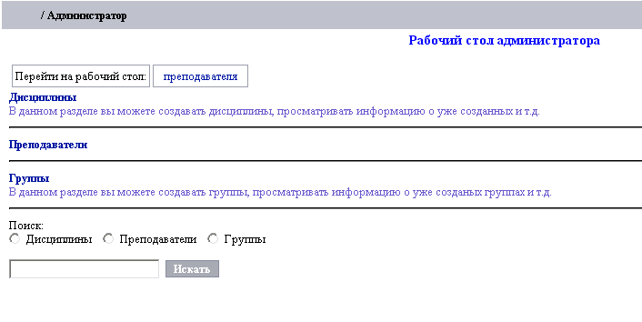
Рисунок 2 - Рабочий стол администратора
Для перехода в требуемый раздел необходимо нажать на соответствующую ссылку. Для поиска необходимо выбрать категорию поиска, ввести ключевое слово, по которому будет происходить поиск, и нажать кнопку «Искать».

4.1.1 Дисциплины
Здесь пользователь может перейти к добавлению дисциплины, просмотреть список существующих дисциплин, назначенные тип отчетности и количество часов, а также отредактировать существующую дисциплину.
При переходе в этот раздел пользователю будет выведена таблица (рисунок 3) со списком всех дисциплин, тип отчетности (зачет/экзамен) и количество часов.

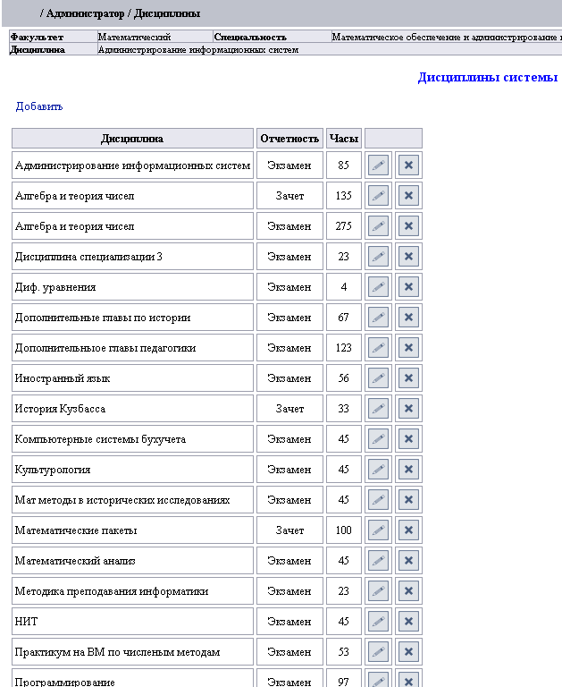
Рисунок 3 - Дисциплины системы

4.1.1.1 Удаление дисциплины
Чтобы удалить дисциплину, пользователю необходимо нажать кнопку .
Система запросит подтверждение удаления дисциплины (рисунок 4) и в случае подтверждения произведет удаление.

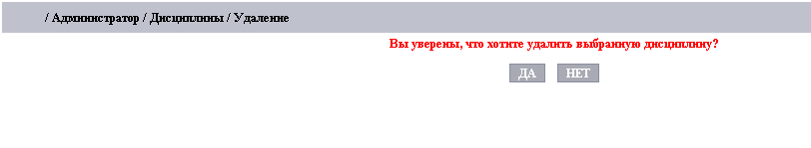
Рисунок 4- подтверждение удаления дисциплины

4.1.1.2 Редактирование дисциплины
Для редактирования существующей дисциплины пользователь должен нажать кнопку
Пользователь перейдет на страницу редактирования дисциплины (рисунок 5)

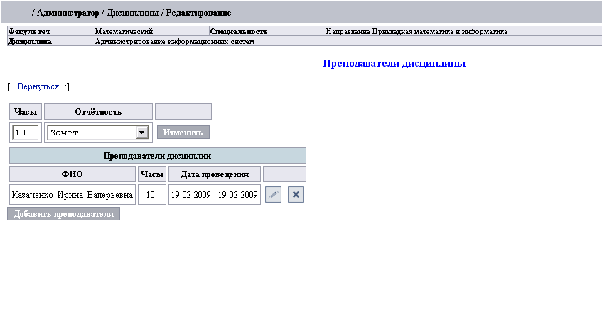
Рисунок 5 - Редактирование дисциплины

Здесь пользователь может просмотреть список преподавателей, назначенных на дисциплину, назначенные количество часов и период проведения занятий, изменить тип отчётности и количество часов, для проведения дисциплины. Также он может назначить изменить назначенного преподавателя, удалить преподавателя из дисциплины или назначить нового.

4.1.1.2.1 Добавление преподавателя на дисциплину
Чтобы добавить нового преподавателя, пользователю необходимо нажать на ссылку «Добавить преподавателя». Будет произведен переход на страницу добавления преподавателя (рисунок 6). Чтобы выбрать одного из зарегистрированных в системе преподавателей, пользователь может воспользоваться списком преподавателей, либо поиском по фамилии. Чтобы использовать поиск, пользователю необходимо ввести ключевое слово в поле «поиск по фамилии» и нажать кнопку «Искать». Чтобы совершить выбор преподавателя при помощи списка преподавателей, пользователь сначала должен выбрать кафедру при помощи древовидного списка «Выбор кафедры». Когда кафедра будет выбрана, появится раскрывающийся список преподавателей кафедры. Выбор преподавателя подтверждается кнопкой «Выбор преподавателя».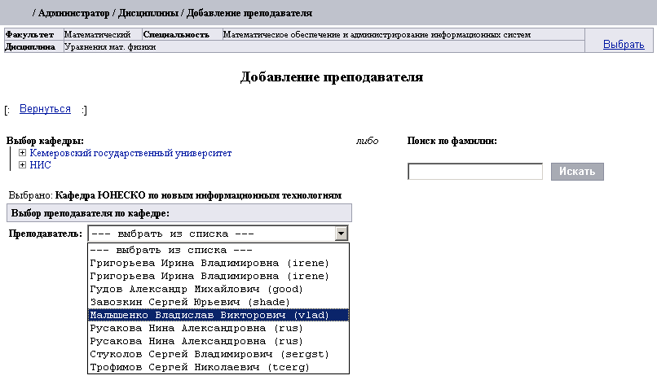
Рисунок 6- Добавление преподавателя на дисциплину

4.1.1.2.2 Редактирование дисциплины
Чтобы перейти к редактированию дисциплины, пользователь должен нажать кнопку . Система переводит пользователя на страницу редактирования дисциплины (рисунок 7), где он может изменить количество учебных часов, отведенных на ведения дисциплины, сроки ведения дисциплины, просмотреть список назначенных групп и состав студентов, удалить группы.
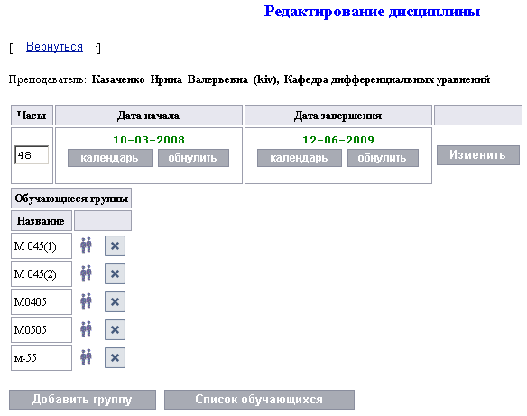
Рисунок 7- редактирование дисциплины

Вверху страницы пользователь может посмотреть ФИО преподавателя, назначенного на дисциплину, его логин в скобочках и его кафедру.

4.1.1.2.2.1 Изменение количества учебных часов, назначенных на дисциплину
Чтобы изменить количество учебных часов, отведенных на дисциплину, пользователь должен ввести их значение в числовом виде в текстовое поле «Часы».

4.1.1.2.2.2 Изменение сроков ведения дисциплины
Чтобы изменить сроки ведения дисциплины, пользователь может изменить даты начала и завершения. Изменение даты начала и завершения можно произвести, назначив дату при помощи календаря, для чего пользователю надо нажать кнопку «Календарь» (рисунок 8) и выбрать нужное число. Также пользователь может удалить дату, нажав кнопку «Обнулить», тогда соответствующая дата будет удалена без дополнительных запросов.
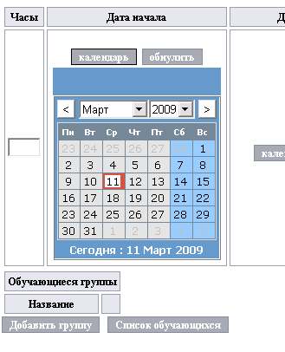Рисунок 8 – Календарь

4.1.1.2.2.3 Добавление группы на дисциплину
При нажатии следующей кнопки пользователь переходит к добавлению группы на дисциплину (рисунок 9). Пользователю будет представлен список групп. После того, как пользователь отметит нужные группы, он может нажать кнопку , подтвердив свой выбор.
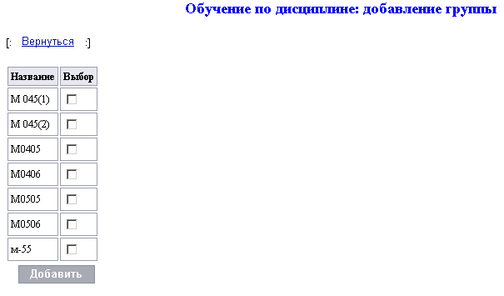
Рисунок 9 –добавление группы на дисциплину

4.1.1.2.2.4 Редактирование списков студентов, назначенных на дисциплину
Чтобы отредактировать список учащихся, назначенных на дисциплину, пользователь должен нажать на кнопку . Он перейдет на страницу редактирования списка учащихся (рисунок 10). При нажатии на кнопку изменить, студенты, не отмеченные меткой, удаляются. Чтобы добавить студента следует нажать ссылку «добавить обучаемого», после чего отметить необходимую категорию учащегося и произвести поиск, введя фамилию в поле «Фамилия» и нажав кнопку «Поиск» (рисунок 11).
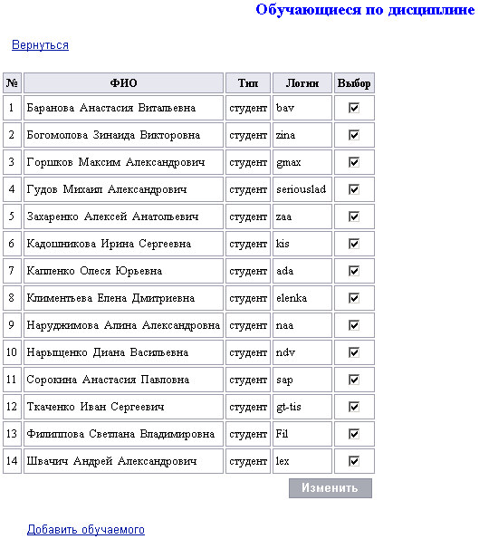
Рисунок 10- обучающие по дисциплине

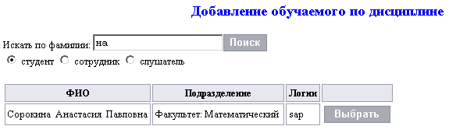
Рисунок 11 - добавление обучаемого по дисциплине
4.1.1.3 Добавление дисциплины
Чтобы добавить новую дисциплину, пользователь должен нажать ссылку «Добавить». После чего система переведет (рисунок 12) пользователя на страницу добавления дисциплины 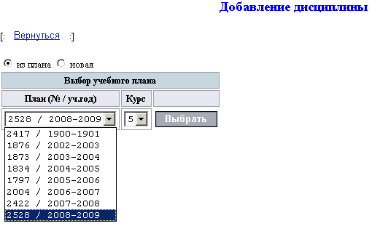
Рисунок 12 - Добавление дисциплины из плана

4.1.1.3.1 Добавление существующей дисциплины из учебного плана.
Пользователь может добавить одну из существующих дисциплин системы «Деканат», для этого ему необходимо отметить «Из плана» и выбрать из выпадающего списка номер или год учебного плана, затем из выпадающего списка «Курс» - интересующий его курс и нажатием кнопки перейти к выбору дисциплины из списка, который выведет система (рисунок 13).
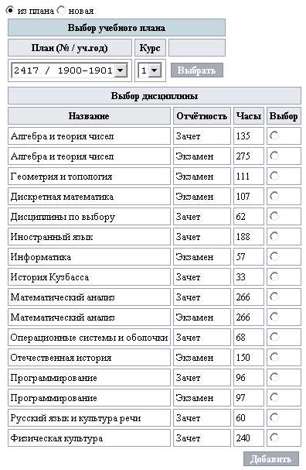
Рисунок 13 – Выбор дисциплины из списка
Пользователь отмечает нужную дисциплину и переходит к ее редактированию (см. 4.1.1.2) нажатием кнопки .

4.1.1.3.2 Добавление новой дисциплины
Также пользователь может добавить новую дисциплину (рисунок 14). Для этого он должен отметить на странице «Добавление дисциплины» пункт «Новая». Затем в поле «Название» ввести ее название, в поле «Отчетность» - тип отчетности и в поле «Часы» - количество учебных часов на преподавание дисциплины. Пользователь подтверждает введенные данные нажатием кнопки , после чего система автоматически перенаправляет его на страницу редактирования созданной дисциплины (см. 4.1.1.2).
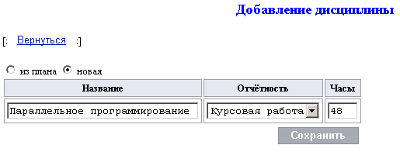
Рисунок 14 - Создание дисциплины

4.1.2 Преподаватели
Здесь пользователь может зарегистрировать в системе защиты нового пользователя, назначить, изменить или удалить права на доступ к ОУП существующему пользователю, а также отредактировать данные преподавателя (рисунок 15).

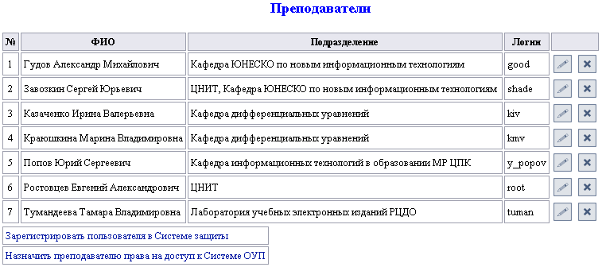

Рисунок 15 - Преподаватели

При нажатии кнопки пользователю запрещается доступ к системе с правами преподавателя.
По нажатию кнопки пользователь переходит к редактированию.

4.1.2.1 Редактирование данных преподавателя.
Чтобы перейти к странице редактирования данных преподавателя (рисунок 16), пользователь нажимает кнопку . Здесь пользователь может посмотреть, какие дисциплины назначены преподавателю, их тип отчётности, сроки проведения, часы.
Пользователь может удалить дисциплину у преподавателя, или отредактировать.
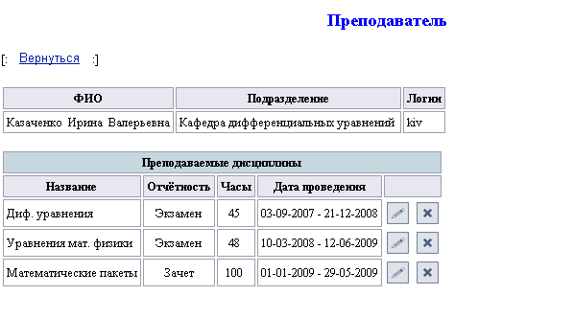
Рисунок 16 - Редактирование данных преподавателя

4.1.2.1.1 Редактирование назначенной преподавателю дисциплины
Чтобы изменить количество часов ведения дисциплины для преподавателя, сроки ведения дисциплины, добавить или удалить группу (см. 4.1.1.2.2.1), а так же отредактировать список обучающихся (см. 4.1.1.2.2.2), пользователь нажимает кнопку и переходит на страницу редактирования дисциплины (рисунок 17). Изменения, внесенные в дисциплину, будут приняты только после нажатия на кнопку .
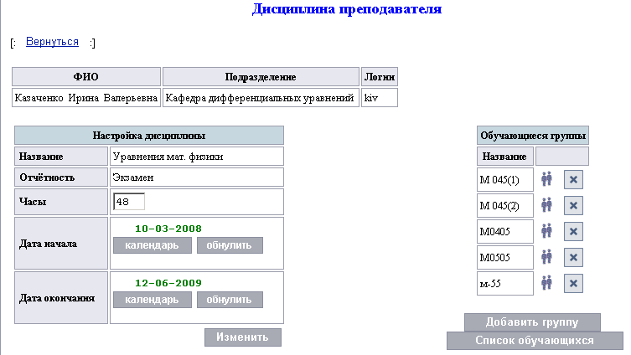

Рисунок 17 - Дисциплина преподавателя

4.1.2.1.2 Удаление назначенной преподавателю дисциплины
Для удаления назначенной преподавателю дисциплины, пользователь должен нажать кнопку и подтвердить удаление.

4.1.2.2 Регистрация нового пользователя в системе защиты
Для регистрации пользователя в системе защиты пользователь должен нажать ссылку «Зарегистрировать пользователя в Системе защиты». После этого будет произведен переход на страницу регистрации нового пользователя (рисунок 18). Здесь пользователю необходимо выбрать тип и произвести поиск по фамилии, а затем заполнить анкету. Регистрация создаёт пользователя в системе, но ему не назначается прав доступа. Для того чтобы пользователь мог авторизироваться в системе с нужными правами следует назначить права на доступ к системе ОУП. Чтобы это сделать, следует найти в поиске нужного пользователя и нажать кнопку , после чего пользователю автоматически будут назначены соответствующие права.
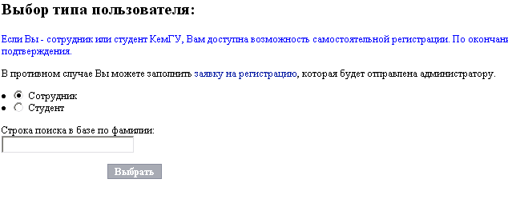Рисунок 18 – Регистрация пользователя в системе защиты

4.1.2.3 Регистрация стороннего пользователя в системе защиты
Для того чтобы зарегистрировать нового пользователя в системе защиты, пользователь нажимает ссылку «Зарегистрировать стороннего пользователя в Системе защиты». После этого происходит автоматический переход к странице работы с системой защиты (рисунок.19). Здесь пользователю предлагается ввести имя, фамилию и отчество нового пользователя. 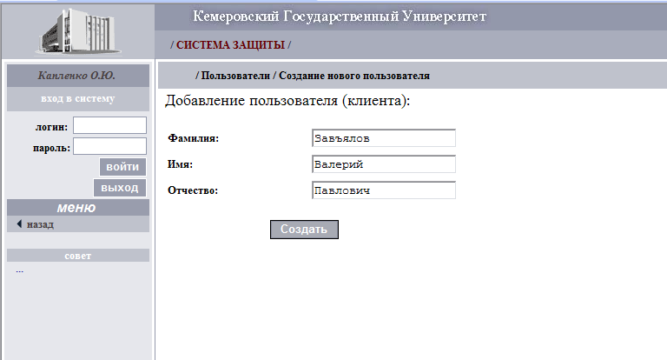
Рисунок 19 – Регистрация пользователя в системе защиты

Подтвердить введенные данные и перейти к следующему шагу пользователь должен кнопкой . Пользователь при этом будет зарегистрирован. Следующим шагом система предлагает выбрать одного из клиентов (рисунок 20), подразумевается, что это будет только что зарегистрированный пользователь.
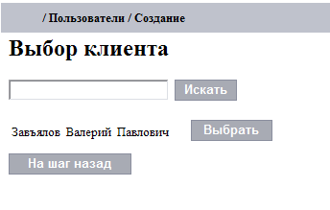
Рисунок 20 – Выбор клиента
Для перехода к следующему шагу пользователь выбирает клиента, нажав кнопку напротив ФИО клиента в списке. Если требуемого клиента нет в списке, пользователь может произвести поиск среди зарегистрированных клиентов, набрав целиком и часть ФИО в поле поиска и нажав кнопку , при этом система выведет на текущую страницу список подходящих под условия поиска клиентов (рисунок 21).
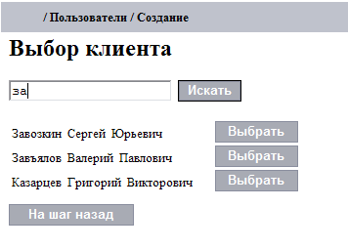
Рисунок 21 – Результат поиска

После выбора клиента система запрашивает обязательные к заполнению логин, пароль и адрес электронной почты, а также необязательные контактные данные нового пользователя.

4.1.3 Группы
В этом разделе (рисунок 22) пользователь может просмотреть список групп, тип группы, является ли группа родительской, а также добавлять, редактировать и удалять группы. 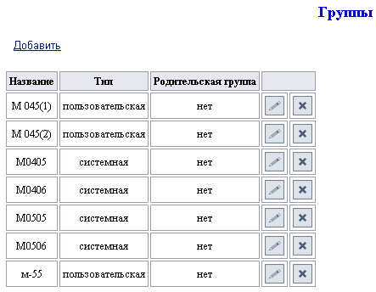
Рисунок 22- группы системы

4.1.3.1 Редактирование дисциплин группы
Кнопка позволяет перейти к странице редактирования группы (рисунок 23). Здесь пользователь может изменить назначенные группе дисциплины или добавить новые, а также просмотреть список студентов группы и зарегистрировать тех из них, кто еще не был зарегистрирован.

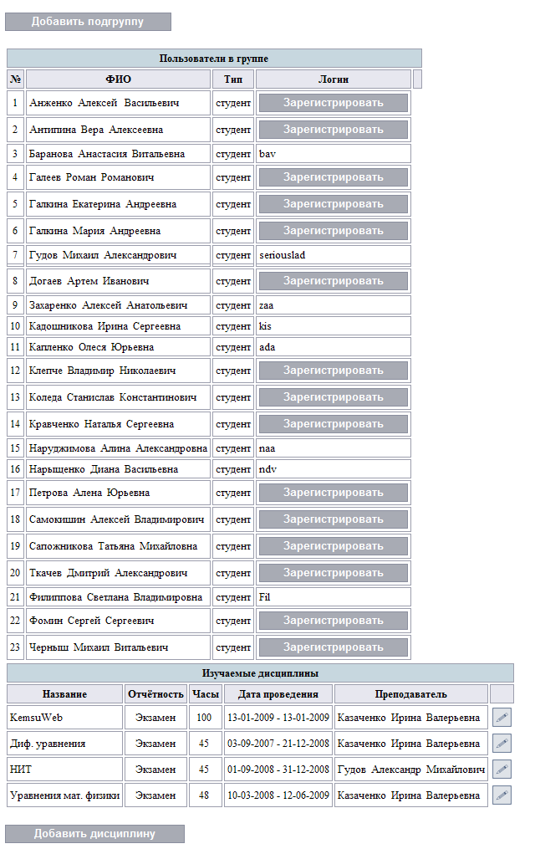
Рисунок 23 – Редактирование дисциплин группы

4.1.3.1.1 Редактирование назначенной группе дисциплины
Для перехода на страницу редактирования группы пользователь должен нажать кнопку .
Здесь пользователь может изменить количество часов ведения дисциплины для преподавателя, сроки ведения дисциплины, дату ведения (см. 4.1.1.2.2.1), изменить состав группы, нажав кнопку (см. 4.1.1.2.2.4) и удалить группы, нажав кнопку .

4.1.3.1.2 Добавление назначенной группе дисциплины
Для перехода на страницу (рисунок 24) добавления дисциплины, пользователю необходимо нажать на ссылку «Добавить дисциплину». Система выведет ему список доступных дисциплин и видом отчетности и количеством часов для каждой из них. Выбор дисциплины пользователь должен произвести кнопкой .
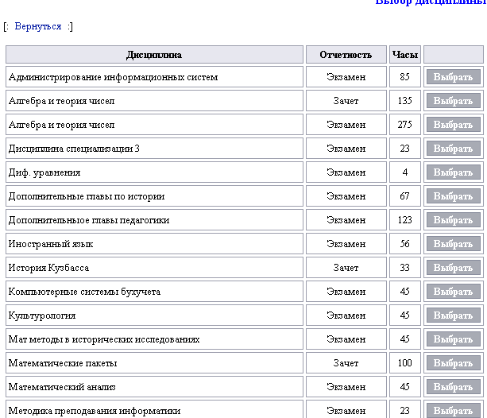
Рисунок 24 – Добавление дисциплины группе

4.1.3.1.3 Регистрация студента
Чтобы зарегистрировать в Системе защиты студента группы, который еще не был зарегистрирован, пользователь должен нажать кнопку напротив ФИО студента в списке. После этого пользователь автоматически будет переведен на страницу ввода пользовательских данных Системы защиты (рисунок 25).
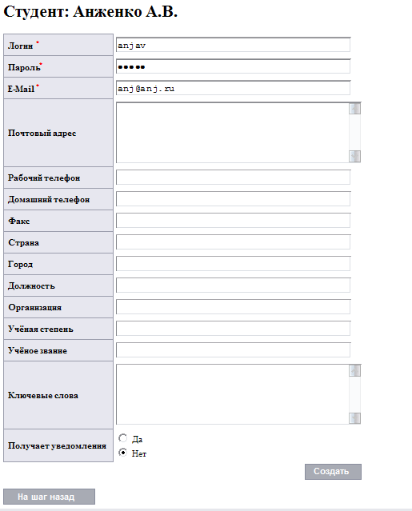
Рисунок 25 – Данные студента
Здесь пользователь может заполнить все необходимые поля с информацией о студенте. Поля, заполнение которых обязательно, отмечены красной звездочкой. Завершить создание нового пользователя пользователь должен нажатием кнопки . После этого система отобразит, помимо показанных на рисунке 25 информационных полей, время последнего входа в систему и id, присвоенное студенту (рисунок 26).

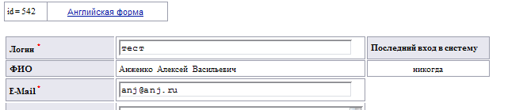
Рисунок 26 – Дополнительная информация о пользователе

4.1.3.1.4 Добавление подгруппы
Добавление подгруппы пользователь производит нажатием кнопки . Страница добавления подгруппы (рисунок 27) предлагает пользователю выбор: добавить новую подгруппу или выбрать существующую из
информационной системы «Деканат»
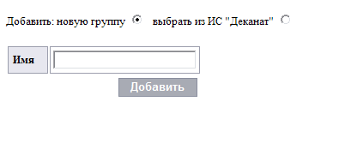
Рисунок 27 – Добавление подгруппы

4.1.3.1.4.1 Выбор подгруппы из ИС «Деканат»
Чтобы выбрать подгруппу из ИС «Деканат», пользователь должен отметить пункт «выбрать из ИС “Деканат”», ввести ключевое слово для поиска – часть названия или название целиком – и нажать кнопку (рисунок 28). 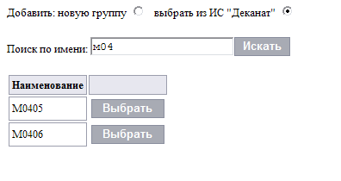
Рисунок 28 – Добавление подгруппы из ИС «Деканат»

Из списка групп, удовлетворяющих условию поиска, пользователь выбирает одну нажатием кнопки .

4.1.3.1.4.2 Создание новой подгруппы
Чтобы создать новую подгруппу, пользователь должен ввести ее имя и нажать кнопку . После этого система производит переход на страницу редактирования созданной подгруппы (рисунок 29).
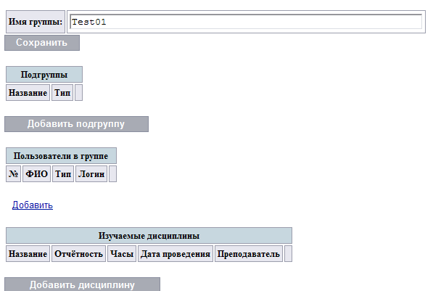
Рисунок 29 – Редактирование созданной подгруппы

Здесь пользователь может отредактировать имя подгруппы, добавить еще одну подгруппу кнопкой , добавить учащихся в группу ссылкой «Добавить», и добавить дисциплину кнопкой . Подробнее о добавлении подгруппы см. 4.1.3.1.4, о добавлении дисциплины см. 4.1.3.1.2.

4.1.3.2 Удаление группы
Для удаления группы используется кнопка . Группа, если она пуста будет удалена после подтверждения удаления, иначе сначала следует удалить студентов в группе.

4.2 Рабочая область преподавателя
Функционал преподавателя:

- Просмотр списка дисциплин, которые были назначены администратором для ведения в соответствии с учебным планом.
- Просмотр информации о дисциплине.
- Просмотр списка учебных групп.
- Определение перечня ресурсов дисциплины.
- Создание отчётности и прикрепление заданий.
- Назначение любого балла на курс (пункт «Балл дисциплины»)
- Назначение для каждой из отчётности своё количество баллов (пункт «Отчётность»).
- Работа с вложенным модулем «Отчетности и журналы».
- Просмотр и оценка решений студентов
- Добавление комментариев к решению
- Просмотр и ответ на сообщения студентов
- Назначение консультаций
- Просмотр и создание событий

С рабочего стола администратора (рисунок 30) можно перейти в следующие разделы:
- Дисциплины
- Журналы

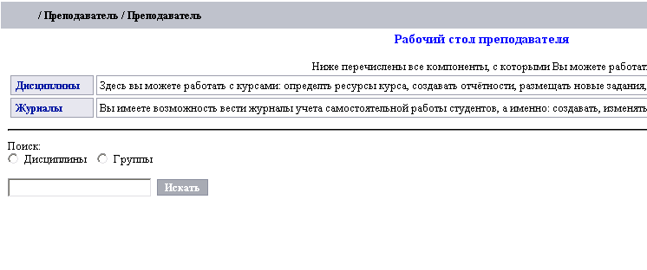
Рисунок 30 - Рабочий стол преподавателя
Для перехода в требуемый раздел необходимо нажать на соответствующую ссылку. Для поиска необходимо выбрать категорию поиска, ввести ключевое слово, по которому будет происходить поиск, и нажать кнопку «Искать».

4.2.1 Дисциплины
В этом разделе пользователю (преподавателю) выводится список назначенных ему дисциплин (рисунок 31). В таблице сведены название дисциплины, тип отчетности, даты начала и завершения. Здесь пользователь может отредактировать дисциплины.
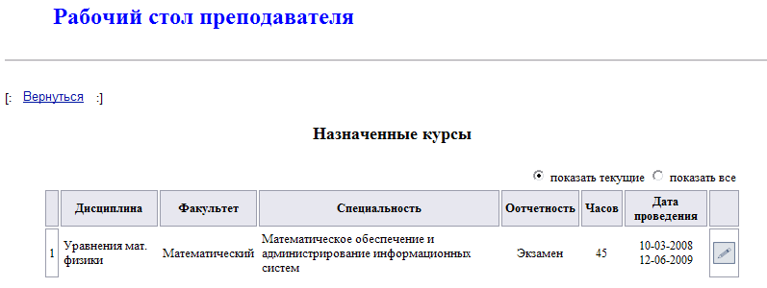
Рисунок 31 – Список назначенных преподавателю дисциплин

4.2.1.1 Редактирование назначенного дисциплины
Для редактирования назначенного дисциплины пользователю необходимо нажать кнопку . После этого он перейдет на страницу работы с дисциплиной.
Здесь доступна работа с заданиями, группами, списками студентов, ресурсами и событиями.

4.2.1.1.1 Работа с заданиями
Для перехода к странице с заданиями (рисунок 32) пользователь должен нажать вкладку «Задания».
Здесь он может создать новый блок, просмотреть, отредактировать, удалить и добавить новые задания и подзадания. А также просмотреть количество баллов за каждое задание, назначить и просмотреть разделение по блокам и установить контрольные даты для сдачи заданий.
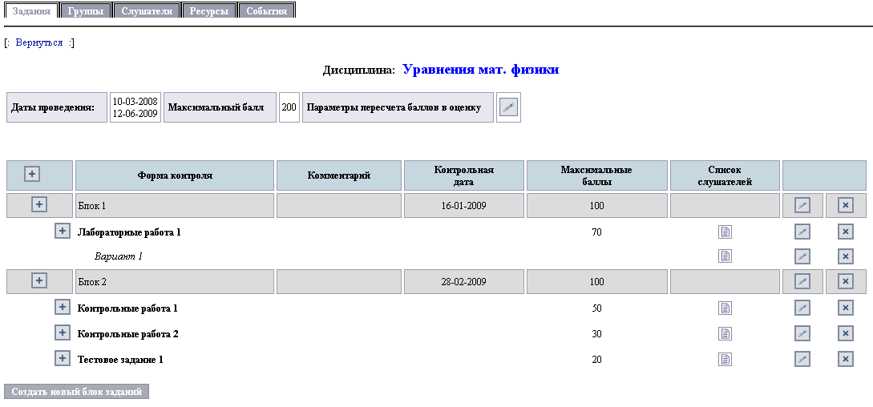
Рисунок 32 – Работа с заданиями

4.2.1.1.1.1 Создание нового блока заданий
Для создания нового блока заданий пользователь нажимает кнопку . На странице воздания блока заданий (рисунок 33) пользователь выбирает название блока, пишет комментарий, отмечает контрольную дату при помощи календаря и ставит максимальный балл.
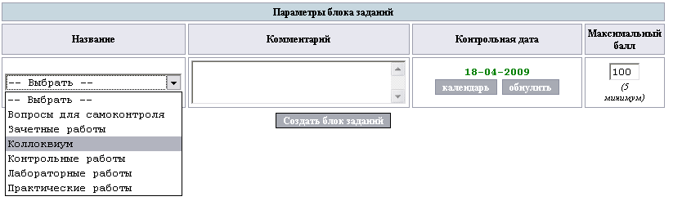Рисунок 33 – Добавление блока заданий
Кнопкой пользователь подтверждает введенные данные и создает блок заданий.

4.2.1.1.1.2 Просмотр списка студентов
Чтобы просмотреть список студентов, которым назначено задание, пользователь должен нажать кнопку . Система выведет список студентов (рисунок 34), который можно отредактировать.
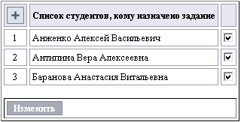
Рисунок 34 – Список студентов

4.2.1.1.1.3 Редактирование блока заданий
Для редактирования блока заданий пользователь должен нажать кнопку . После перехода к странице редактирования блока заданий (рисунок 35) пользователь может ввести новый комментарий, новое название блока и контрольную дату, изменить максимальный балл, а также изменить расчет оценок (см. 4.2.1.1.1.4.1).

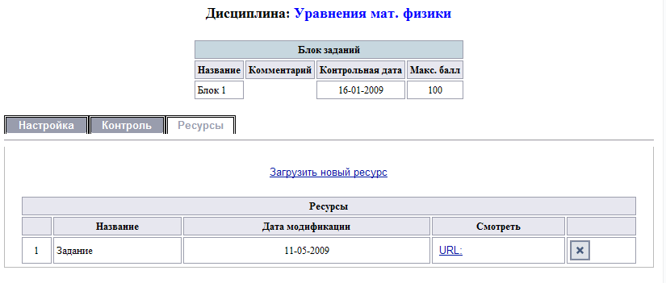
Рисунок 35 – Редактирование блока заданий

4.2.1.1.1.4 Добавление задания
Пользователь может добавлять задания и подзадания. Для этого на странице редактирования дисциплины он должен нажать кнопку . Задание может быть назначено как группе или нескольким группам (рисунок 36), там и индивидуально нескольким студентам (рисунок 37). При добавлении задания, пользователь должен выбрать, каким студентом оно назначается (подзадание можно назначить только тем студентам, которым назначено родительское задние (рисунок 38)).
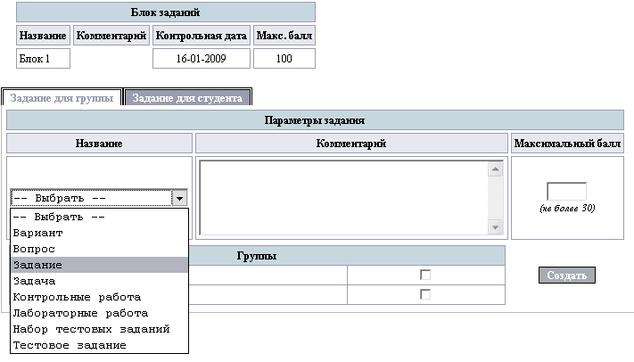
Рисунок 36- Добавление задания на группу
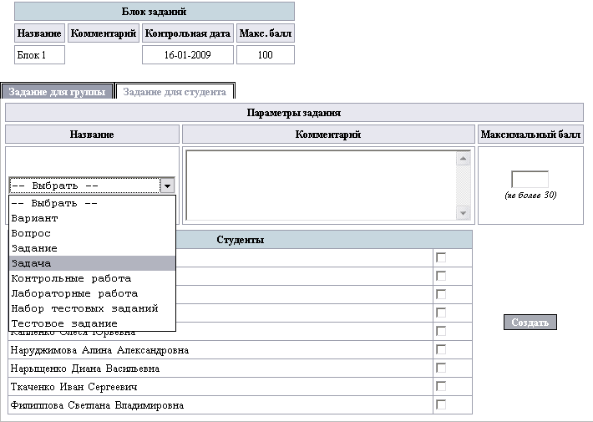
Рисунок 37- Добавление задания для студентов
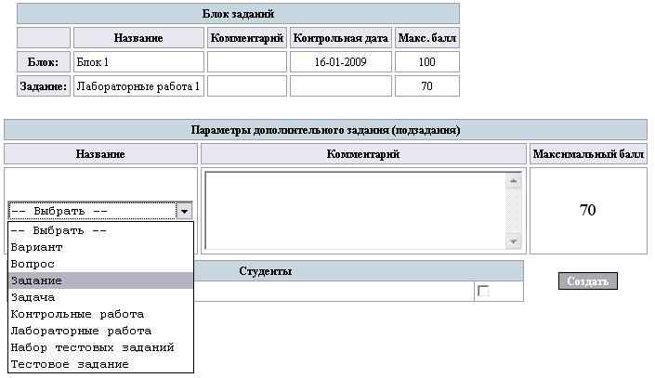
Рисунок 38 - Добавление подзадания

4.2.1.1.1.4.1 Редактирования задания
Кнопка- , переход к редактированию задания. Вкладка «Настройка»- изменение названия, комментария и количества баллов (рисунок 39). Вкладка «Контроль»- просмотр успеваемости студентов по выбранному заданию. Вкладка «Ресурсы» (рисунок 41)- добавление или изменения файлов с заданием.
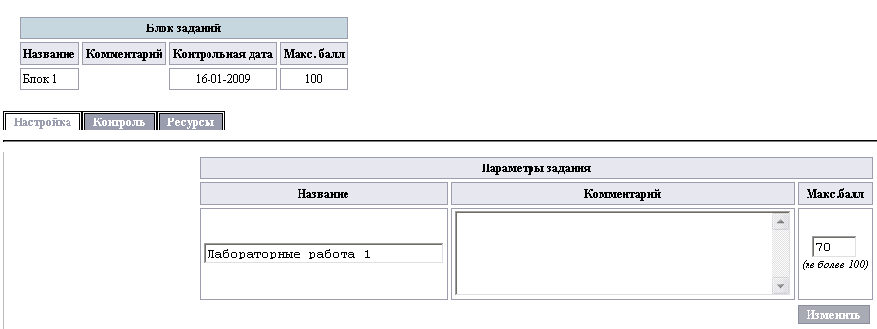
Рисунок 39 - Редактирование задания (вкладка «Настройка»)
На вкладке «Контроль» (рисунок 40) можно просматривать список студентов находящихся в выбранной группе или всех студентов сдавших решения.
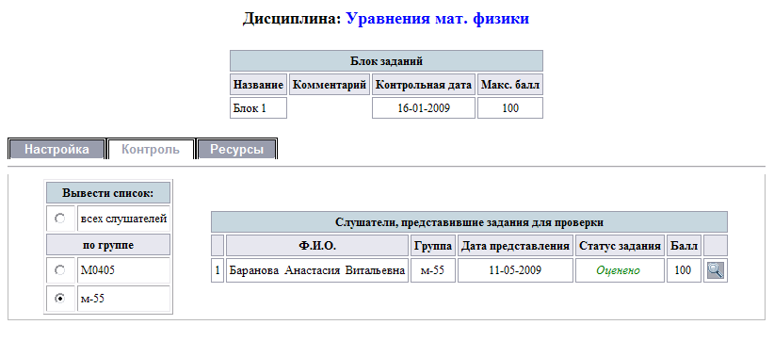
Рисунок 40 - Редактирование задания (вкладка «Контроль»)
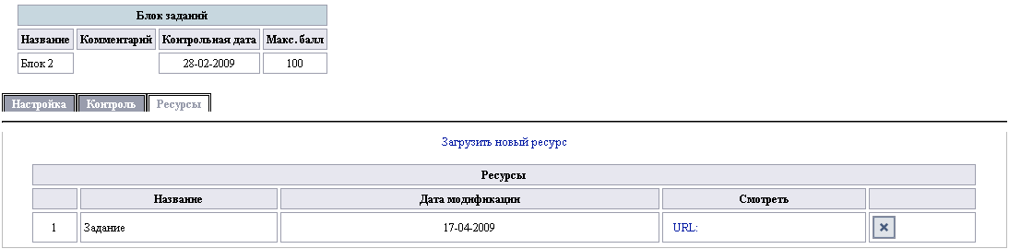
Рисунок 41 - Редактирование задания (вкладка «Ресурсы»)

4.2.1.1.2 Работа со слушателями
Для просмотра списка слушателей дисциплины пользователь должен выбрать вкладку «Слушатели». Система направит пользователя на страницу просмотра списка слушателей (рисунок 42), где будет выведена информация о текущей дисциплине – название, контрольная дата, максимальный балл и количество заданий, а также таблица с фамилиями студентов, а также информацией об их статусе, группе и успеваемости.
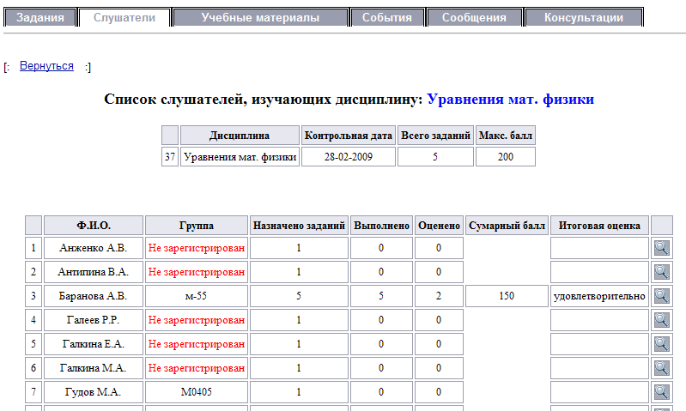
Рисунок 42 – Слушатели
Пользователь может также посмотреть подробную информацию о результатах студента и поставить или изменить ему балл за задание.

4.2.1.1.2.1 Проверка результатов студента
Чтобы посмотреть подробную информацию о результатах студента или оценить его решение, пользователь должен нажать кнопку. При этом он перейдет на страницу просмотра подробной информации и редактирования результатов студента (рисунок 42).
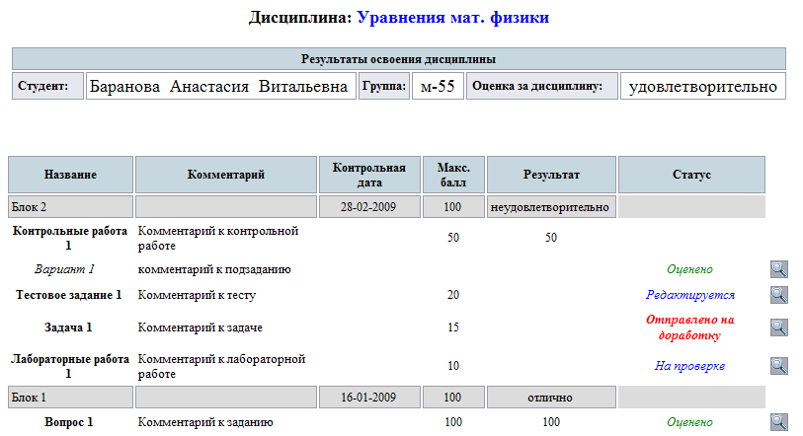
Рисунок 43 - Успеваемость студента
Каждое задание может иметь свой статус. Если студент не создал решение – «Не сдано». Если студент создал решение, но не отправил на проверку - «Редактируется». Если студент отправил решение на проверку преподавателю - «На проверке». Если преподаватель проверил решение, но результат его не удовлетворил - «Отправлено на доработку». Если преподаватель проверил задание и оценил его - «Оценено».

4.2.1.1.2.1.1 Работа с решениями студента
Если у решения стоит статус «На проверке», следовательно, пользователь может его проверить и оценить. Чтобы перейти к странице проверки задания (рисунок 44), пользователь нажимает кнопку .
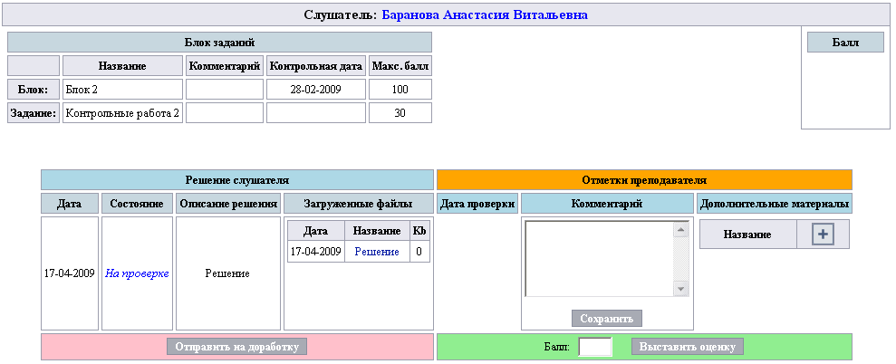
Рисунок 44 - Решения студента
Так же пользователь может посмотреть файл с решением, дату добавления и комментарий к нему. Если работа пользователя не удовлетворила, он может отправить это решение на доработку, написав свой комментарий и прикрепив файл с дополнительным материалом, если требуется. При нажатии кнопки , пользователь не может больше добавлять комментарии или файлы, то есть редактирование решения закрыто.
При нажатии на кнопку , пользователь ставит оценку за решение. В этом случае пользователь может посмотреть историю решений (рисунок 45).
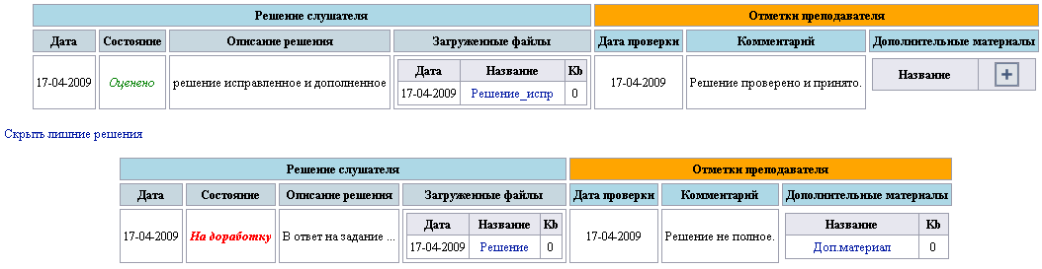
Рисунок 45 - История решений

4.2.1.1.3 Работа с учебными материалами
Под ресурсами в данной системе понимаются учебные материалы, задания, методические указания, которые преподаватель публикует в системе для того, чтобы учащиеся могли ими пользоваться.
Для перехода к работе с ресурсами текущей дисциплины пользователь должен нажать на ссылку «Ресурсы». Система выведет список ресурсов (рисунок 46), обучающихся текущей дисциплине, а также их результаты.

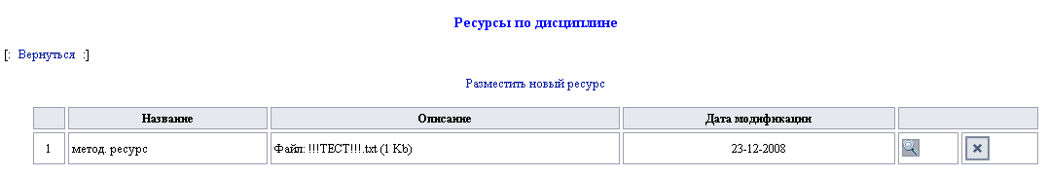
Рисунок 46 – Ресурсы

Пользователь можно отредактировать существующий ресурс либо удалить его.

4.2.1.1.3.1 Удаление ресурса
Для удаления ресурса пользователь должен нажать кнопку . Система запросит подтверждение окончательного удаления ресурса (рисунок 47) и в случае положительного ответа от пользователя, удалит ресурс.
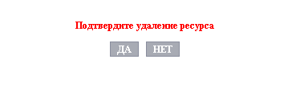
Рисунок 47 – Удаление ресурса

4.2.1.1.4.2 Изменение существующего ресурса
Для изменения существующего ресурса пользователь должен нажать кнопку . Система переведет его на страницу редактирования ресурсов (рисунок 48). Пользователь может изменить название ресурса, для этого он должен ввести новое имя в текстовое поле «Название» и затем нажать кнопку . Также пользователь может заменить файл.

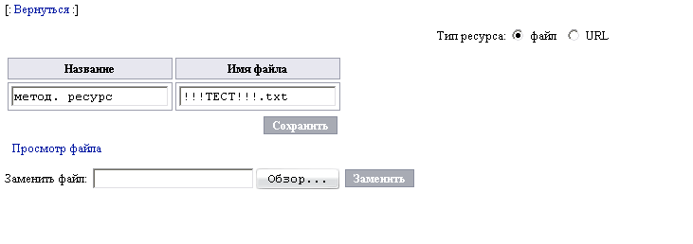
Рисунок 48 – Редактирование ресурса

Для замены файла пользователь должен выбрать тип ресурса – «Файл» или «URL», первое означает, что файл будет загружен с диска пользователя, второе – что файл будет скачан системой с указанного пользователем веб-сайта. Затем пользователь вводит ссылку, указывающую на файл, либо полный путь до него (это можно сделать при помощи кнопки «Обзор»). Загрузка файла на сервер системы произойдет после нажатия пользователем кнопки .

4.2.1.1.4.2 Добавление нового ресурса
Чтобы добавить на дисциплину новый ресурс, пользователь должен нажать кнопку . После этого система переведет его на страницу размещения нового ресурса. Здесь пользователь может либо выбрать один из ресурсов в депозитарии, либо выбрать один из ранее размещенных им ресурсов, либо загрузить новый ресурс со своего диска, либо указать в качестве нового ресурса URL.

4.2.1.1.4.2.1 Выбор ресурса из депозитария
Чтобы выбрать один из ресурсов, размещенных в депозитарии Системы, пользователь переходит на вкладку «В депозитарии» (рисунок 49). Пользователь может либо выбрать один из собственных ресурсов в депозитарии, отметив «мои ресурсы», либо найти ресурс по названию, отметив «поиск по названию», введя часть или целиком название и нажав кнопку .
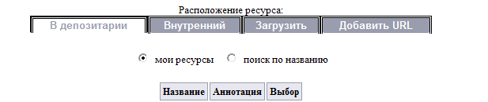
Рисунок 49 – Выбор ресурса из депозитария

4.2.1.1.4.2.2 Выбор ресурса из ранее размещенных пользователем
Чтобы выбрать один из ранее размещенных преподавателем ресурсов, пользователю необходимо перейти на вкладку «Внутренний» (рисунок 50).
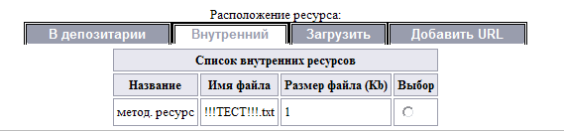
Рисунок 50 – Выбор ресурса из внутренних ресурсов

Система выведет список ресурсов, из которых пользователь выберет нужный.

4.2.1.1.4.2.3 Загрузка нового ресурса
Чтобы добавить новый ресурс со своего диска, пользователь должен перейти на вкладку «Загрузить» (рисунок 51).
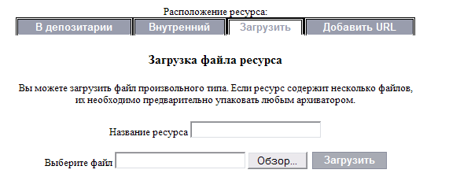
Рисунок 51 – Загрузка файла ресурса
Здесь он должен ввести имя нового ресурса и выбрать файл, либо указав полный путь до него, либо выбрав его, нажав кнопку обзор. Подтверждается создание ресурса нажатием кнопки .

4.2.1.1.4.2.4 Добавление ресурса через указание URL
Пользователь также может добавить ресурс, размещенный на стороннем сайте, указав его URL. Для этого ему необходимо перейти на вкладку «Добавить URL» (рисунок 52).
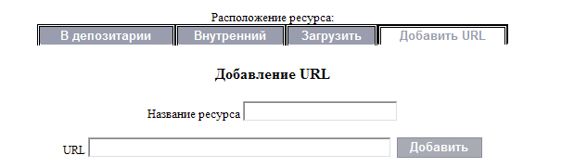
Рисунок 52 – Добавление URL как ресурса.
Здесь пользователю предлагается ввести название и URL. Завершается создание ресурса нажатием кнопки .

4.2.1.1.5 Работа с событиями
Для перехода к работе с событиями текущей дисциплины пользователь должен нажать на вкладку «События». Система отобразит календарь и действия, которые доступны пользователю. (рисунок 53). Чтобы посмотреть все события, назначенные на дисциплину, следует нажать кнопку
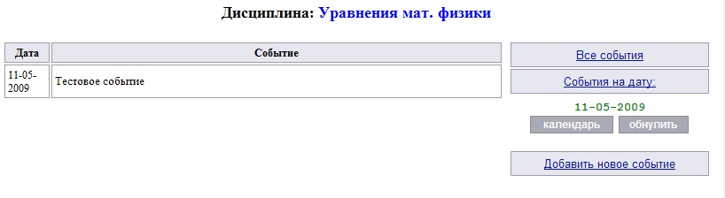
Рисунок 53 – События
Здесь пользователь может просмотреть все события, назначенные дисциплину, события на определенный день и добавить новое событие.

4.2.1.1.5.1 Добавление нового события
Чтобы добавить новое событие дисциплины, пользователь должен нажать ссылку «Добавить новое событие». На странице добавления нового события (рисунок 54) пользователь при помощи календаря должен выбрать дату, а в текстовое поле «Событие» - ввести описание события. Нажатием кнопки сохранить пользователь сохранит событие.
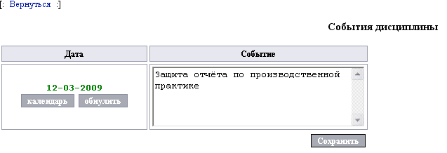
Рисунок 54 - Добавление нового события

4.2.1.1.5.2 Просмотр событий
Чтобы просмотреть все события, назначенные на дисциплину, пользователь должен нажать ссылку «Все события». Система выведет список всех событий в виде таблицы, в которой указаны даты и описания событий. Чтобы просмотреть события на определенный день, пользователь должен сначала установить требуемую дату, нажав кнопку и выбрав в календаре (рисунок 55) нужное число, а затем нажать ссылку «События на дату»
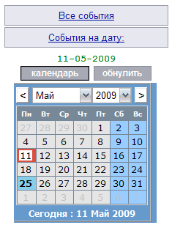
Рисунок 55 – Календарь для выбора даты

4.2.1.1.6 Сообщения
В Системе реализована возможность отправки студентом сообщения преподавателю, обучение у которого он в данный момент проходит. Чтобы приступить к работе с поступившими от студентов сообщениями, пользователь должен перейти на вкладку «Сообщения» (рисунок 56). Здесь он может просматривать, отвечать либо удалять сообщения.
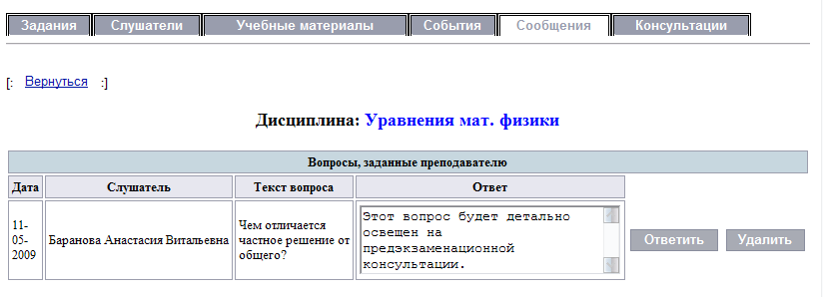
Рисунок 56 – Работа с сообщениями
Система отображает список поступивших сообщений, дату поступления, ФИО слушателя, текст вопроса и ответ, если он уже был дан ранее. Для того чтобы ответить на сообщение. Пользователь должен ввести текст ответа в поле «Ответ» и нажать кнопку . Для удаления сообщения пользователь должен нажать кнопку .

4.2.1.1.6 Консультации
Преподаватель может назначить на дисциплину консультации, в которых он будет отвечать на вопросы студентов. Для работы с консультациями пользователь должен перейти на вкладку «Консультации» (рисунок 57). На странице работы с консультациями он может ознакомиться со списком уже назначенных консультаций и добавить новую.
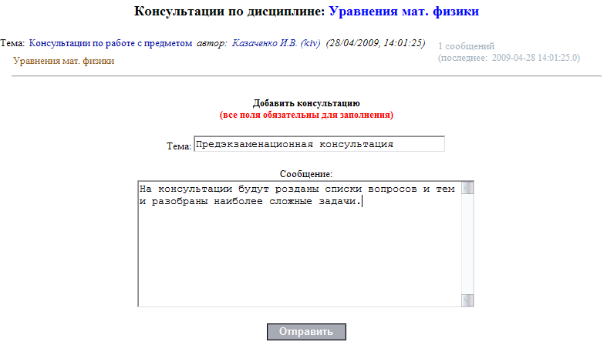
Рисунок 57 - Консультации

Чтобы добавить консультацию, пользователь должен заполнить поля «Тема» и «Сообщение» и подтвердить создание кнопкой отправить. После этого новая консультация появится в списке (рисунок 58).
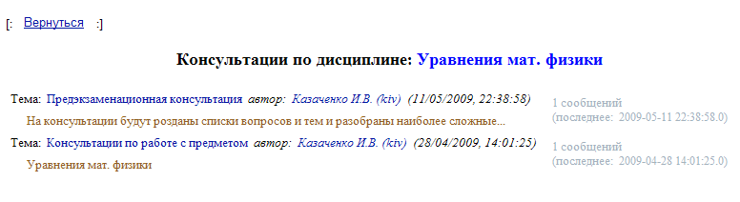
Рисунок 58 – Новая консультация

4.3 Рабочая область студента
Функционал студента:

- Просмотр списка и информации о дисциплинах, которые ведутся в данный учебный период
- Просмотр информации о курсе
- Использование учебных материалов (ресурсов), опубликованных преподавателями
- Просмотр заданий преподавателей
- Просмотр личного журнала успеваемости
- Добавление решения
- Просмотр консультаций
- Просмотр информации о событиях
- Отправка сообщений преподавателю

При помощи рабочего стола студента (рисунок 59) пользователь может ознакомиться со списком событий либо перейти к работе с одной из назначенных дисциплин.
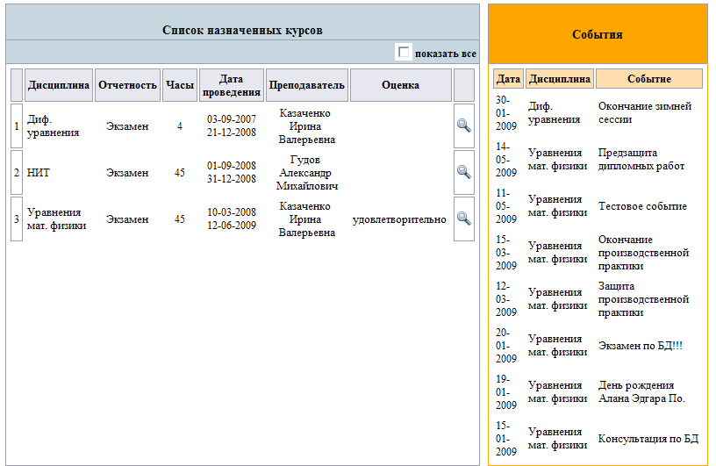
Рисунок 59 – Рабочий стол студента
Список событий представлен в виде таблице, где перечислены дата события, назначенная дисциплина, к которой относится событие, а также описание события.

4.3.1 Дисциплины
Для перехода на страницу работы с дисциплинами, пользователь должен нажать кнопку напротив нужной дисциплины в списке. Здесь студент может произвести работу с заданиями, воспользоваться учебными материалами дисциплины, просмотреть события, консультации и задать вопрос преподавателю, отправив сообщение.

4.3.1.1 Контрольные задания
Для перехода к работе с заданиями (рисунок 60) пользователь должен перейти на вкладку «Контрольные задания».
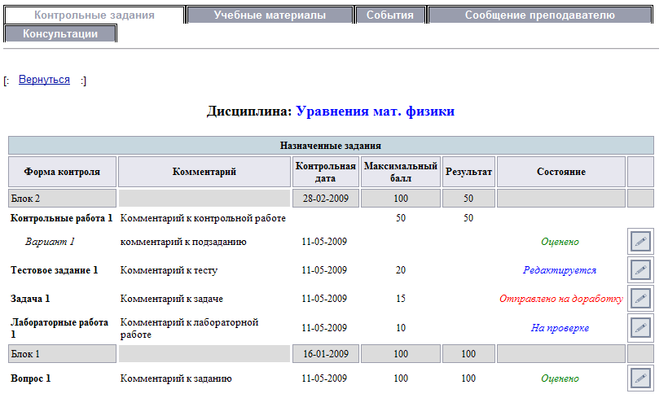
Рисунок 60 – Контрольные задания
Здесь пользователь может ознакомиться с заданиями, которые были ему, назначены, узнать дату сдачи, максимальный бал за выполнение задания и статус решения. «Не сдано» - решения нет, «Редактируется» - решение добавлено, но не отправлено на проверку, «На проверке» - решение отправлено на проверку, «Отправлено на доработку» - решение проверено, но преподаватель отправил его на доработку. Если выставлены баллы - значит, преподаватель проверил и оценил решение.

4.3.1.2.1 Решение не сдано
Для просмотра подробностей по заданию пользователю (рисунок 61) необходимо нажать кнопку .
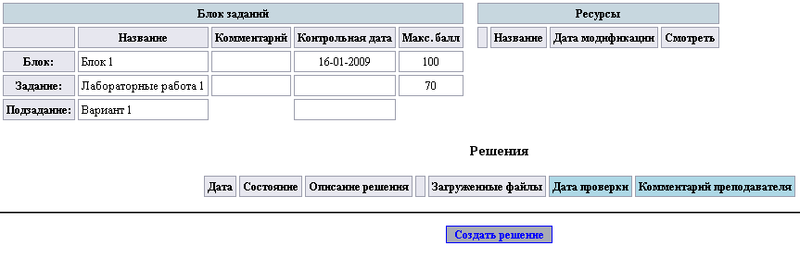
Рисунок 61 - Создание решения
Здесь пользователь может ещё раз посмотреть информацию блоке, в котором находится задание и о самом задании. Для того чтобы посмотреть файл задания следует нажать кнопку .

4.3.1.2.1.1 Создание решения
При нажатии ссылки «Создать решение» пользователь создаёт решение и переходит к его редактированию, то есть добавлению или изменению комментария и добавления файлов решения (рисунок 62)
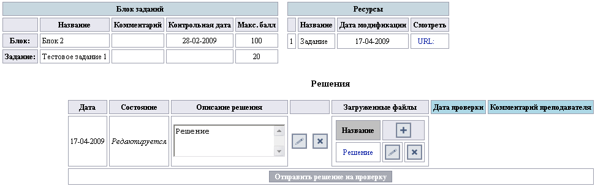
Рисунок 62 - Редактирование решения
Решение будет оправлено на проверку только тогда, когда пользователь нажмут кнопку , иначе решение будет иметь статус «Редактируется».
Для того чтобы запомнить описание решения, пользователь должен нажать кнопку , иначе описание не сохранится. Так же пользователь может редактировать файл решения, название, или удалить полностью всё решение- то есть и файл и комментарий; в этом случае решение будет иметь статус - «Не сдано».

4.3.1.2.2 Решение отправлено на доработку.
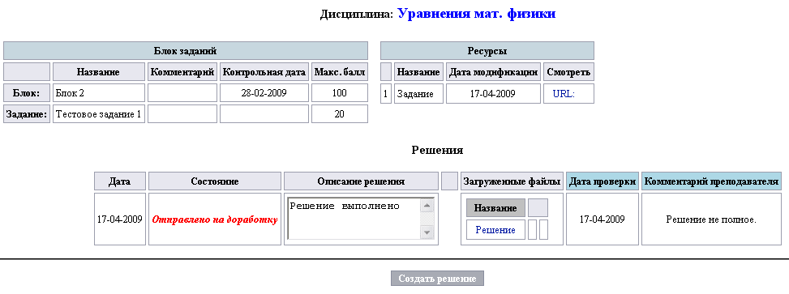
Рисунок 63 - Решение отправлено на доработку
Если преподаватель не удовлетворён решением, он может оправить его на доработку (рисунок 63). Пользователь может увидеть это по статусу решения, также посмотреть дату проверки и комментарий преподавателя к решению. Изменить решение нельзя, следует создать новое – исправленное, и отправить его проверку.

4.3.1.2.3 Решение проверено и оценено.
Если преподаватель поставил балл за задание, пользователь не может больше изменять своё решение или комментарии. Все файлы и комментарии хранятся в истории, которую можно посмотреть, нажав на ссылку «история» (рисунок 64).
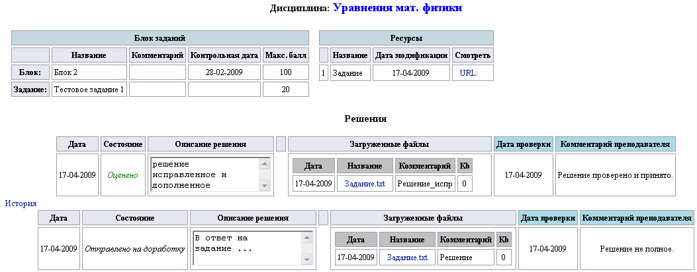
Рисунок 64 - просмотр результата работы

4.3.1.3 Учебные материалы
Здесь (рисунок 65) пользователь может просматривать методические ресурсы, которые преподаватель добавил на курс
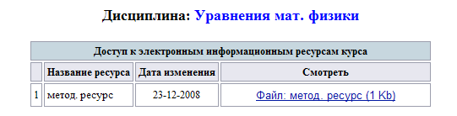
Рисунок 65 - Ресурсы
Список ресурсов представлен в виде таблицы с названием ресурса, датой последнего изменения и ссылкой, перейдя по которой, пользователь может просмотреть ресурс.

4.3.1.4 События
Здесь (рисунок 66) пользователь может посмотреть события, назначенные на определенное число либо все события дисциплины.
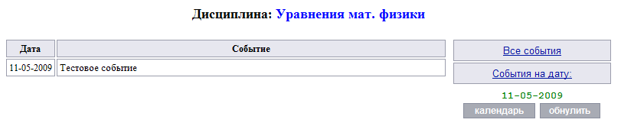
Рисунок 66 - События
Работа с событиями аналогична описанной выше для преподавателя (см. 4.2.1.1.5.2)

4.3.1.5 Сообщение преподавателю
При помощи Системы пользователь может отправить сообщение преподавателю, ведущему курс. Чтобы приступить к работе с сообщениями, пользователь должен перейти на вкладку «Сообщение преподавателю» (рисунок 67).
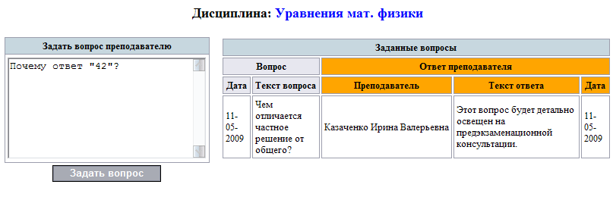
Рисунок 67 – Работа с сообщениями
Чтобы отправить сообщение, пользователь должен ввести текст вопроса и подтвердить отправку нажатием кнопки . Ознакомиться с уже заданными вопросами и ответами на них можно в таблице на этой же странице. В таблице указана дата задания вопроса, дата ответа и тексты вопроса и ответа.

4.3.1.6 Консультации
Чтобы начать работу с консультациями, пользователь должен перейти на вкладку «Консультации» (рисунок 68).
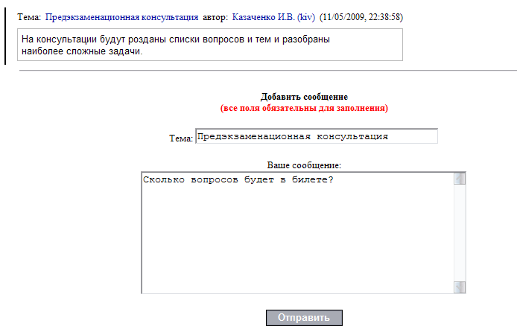
Рисунок 68 - Консультации
Здесь пользователь может задать свой вопрос и посмотреть существующие вопросы и ответы. Задать вопрос можно, введя текст вопроса и нажав кнопку .

